05.09.2024
Руководителю ООО «РУССИА ОнЛайн»
Юридический адрес: 121087, г. Москва, пр-д Береговой, д. 1А, 404

Фактический адрес и адрес для корреспонденции: 105082, г. Москва, ул. Фридриха Энгельса, д.75, стр.5, оф. 621

Заявление о смене арбитражного управляющего по торгам 10285-ОТПП

На основании решения Арбитражного суда Тюменской области по делу о банкротстве ООО «ВТОРРЕСУРС» дело А70-8960/2022, прошу внести изменения в сведения о арбитражном управляющем по торгам 10285-ОТПП.

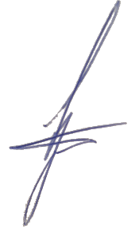
Арбитражный управляющий Кузнецов А.П.

